Уважаемые педагоги!
ООО «ГРАНД – СОДРУЖЕСТВО» приглашает вас принять участие
во всероссийском конкурсе «Ярмарка педагогических идей - 2020»

Желающие принять участие в конкурсе должны направить до 16 октября 2020 года в электронном виде заполненную заявку участника вместе с материалами конкурса и копией квитанции об оплате организационного взноса по электронной почте nkonkursy@yandex.ru
По результатам конкурса все участники получают диплом I, II,или III степени.
Организатором выступает ООО «ГРАНД - СОДРУЖЕСТВО»
Последний день подачи заявки: 16 октября 2020 года (включительно).

Участники конкурса:
Для участия в конкурсе приглашаются педагогические работники образовательных учреждений различных типов и видов (учителя, воспитатели, психологи, методисты, библиотекари, руководители), студенты учреждений высшего и среднего педагогического образования, педагоги дополнительного образования, педагоги музыкальных школ, библиотекари и все желающие.

Цель и задачи конкурса:
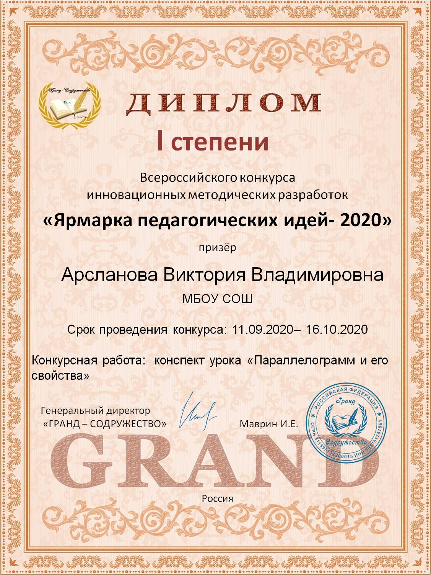
Предоставление возможности педагогам представить свой педагогический опыт, методические разработки; содействие развитию профессионального творчества педагогов.

Номинации Конкурса:
- лучшая методическая разработка,
- лучший педагогический проект,
- лучшая научно-исследовательская работа,
- лучший педагогический опыт,
- лучшая педагогическая статья,
- лучшая авторская программа,
- лучшее наглядно-дидактическое пособие,
- лучший конспект занятия,
- лучший конспект урока,
- лучший конспект внеклассного мероприятия,
- лучший конспект методического мероприятия,
- лучшее родительское собрание,
- лучшая печатная консультация,
- лучший кабинет,
- лучшая развивающая среда группы, класса,
- лучший мастер-класс,
- лучшая творческая работа: изобразительное и декоративно-прикладное искусство,
- лучший фотоальбом,
- лучший видеофильм,
- лучший сайт, блог, интернет-страница (ОУ, педагога),
- лучшая презентация к занятию, уроку, мероприятию,
- лучшая презентация проекта, программы, педагогического опыта и т.д.
- лучшее педагогическое портфолио

Особые требования к формату, форме, шрифту, оформлению, объему работы не предъявляются. Количество представляемых на конкурс работ от одного автора и от одного образовательного учреждения не ограничено. Приветствуются работы, выполненные в соавторстве.

Для участия в конкурсе необходимо направить:
- Заявку на участие в конкурсе.
- Конкурсную работу.
- Копию квитанции об оплате. Организационный взнос участника - 190 рублей за каждую работу (орг.взнос оплачивается за каждого участника. Оплату за нескольких соавторов лучше производить одной суммой. Каждый педагог получит индивидуальный диплом).
Способы оплаты:
- Оплата на карту Сбербанка, номер карты 4276 4900 3541 3535 (получатель
Иван Евгеньевич М.)
- Оплата на счет в Яндекс кошельке 410014315954306.

Материалы принимаются исключительно в электронном варианте по электронной почте nkonkursy@yandex.ru с пометкой «На конкурс».

Заявка участника всероссийского конкурса
«Ярмарка педагогических идей - 2020»
Заявка участника с расчетом стоимости подлежит обязательному заполнению и направляется в электронном виде вместе с конкурсной работой и копией квитанции об оплате организационного взноса по электронной почте nkonkursy@yandex.ru

Заявка участника всероссийского конкурса
«ЯРМАРКА ПЕДАГОГИЧЕСКИХ ИДЕЙ - 2020»
Фамилия, имя, отчество (полностью) участника (участников) конкурса
Краткое наименование Вашей организации, город (населенный пункт)
Наименование конкурсной работы
Номинация конкурса
Электронный адрес для отправки диплома
Телефон мобильный

Желаем успехов!

